GRUPO DE IGUALDAD ATENEO OBRERO DE VILLAVICIOSA

ACTIVIDADES DESARROLLADAS EN 2022

1 – El 21 de Enero a las 19.00h, se celebró en el salón de actos del ateneo la conferencia titulada:

Violencia de género en los discursos filosóficos de la Antigüedad, impartida por MaríaSecades Fonseca.

María Secades Fonseca es profesora de Filosofía

La conferencia versó acerca de la condición social de la mujer. A pesar de que el poder y la valoración de su contribución han mejorado en las últimas décadas, sólo es aplicable a determinados entornos culturales. En otros, continúan sufriendo violencia y sometimiento al más férreo sistema patriarcal. Dicha situación es considerada por algunas autoras como “devaluación universal de la mujer”, que continúa siendo considerada sin otra utilidad que su función reproductiva al servicio del varón, de acuerdo a postulados que nos remiten a la antigüedad, como la filosofía de Aristóteles que proclamaba el sexismo más radical.

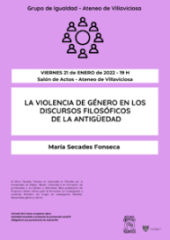

2 – El 4 de Febrero a las 19.00h, se celebró en el salón de Actos del Ateneo la conferencia titulada

El eco-feminismo como herramienta de trasformación social” impartida, por Yayo Herrero y con intervención de la periodista de la RTPA Paula Rodríguez en formato dialogado.

Yayo Herrero López es antropóloga social y cultural, ingeniera técnica agrícola (especialista en explotaciones agropecuarias), experta en gestión y evaluación de impacto ambiental y profesora-tutora de la Facultad de Pedagogía y de Antropología de la UNED.

El eco-feminismo es un movimiento social y una corriente de pensamiento que se basa en un potencial y rico diálogo entre el movimiento feminista y el ecologista, donde ambos quedan integrados, dados los nodos comunes que se hallan al analizar las raíces que sustentan la subordinación estructural de las mujeres y la destrucción de la naturaleza en las sociedades patriarcales.

Estamos atravesando una profunda crisis estructural y, en el origen de esta crisis, está la desvinculación de la economía y la política respecto a la materialidad de latierra y de los cuerpos. En este encuentro-conferencia se realizó una exposición para comprender cómo se produce esta guerra contra la vida y se exploraron vías y recorridos a realizar para revertirla, tomando como ejes las propuestas sinérgicas del ecologismo y el feminismo.

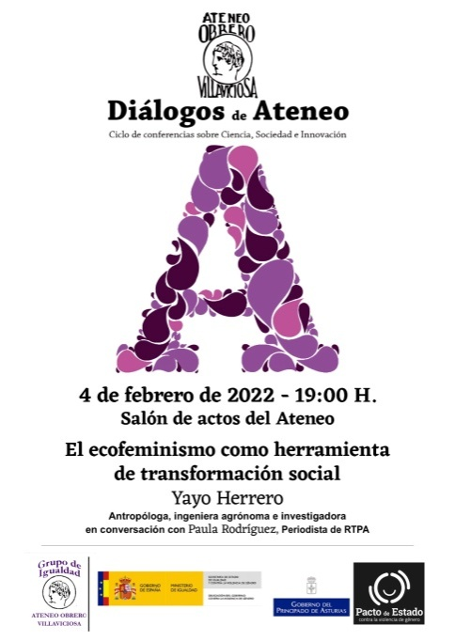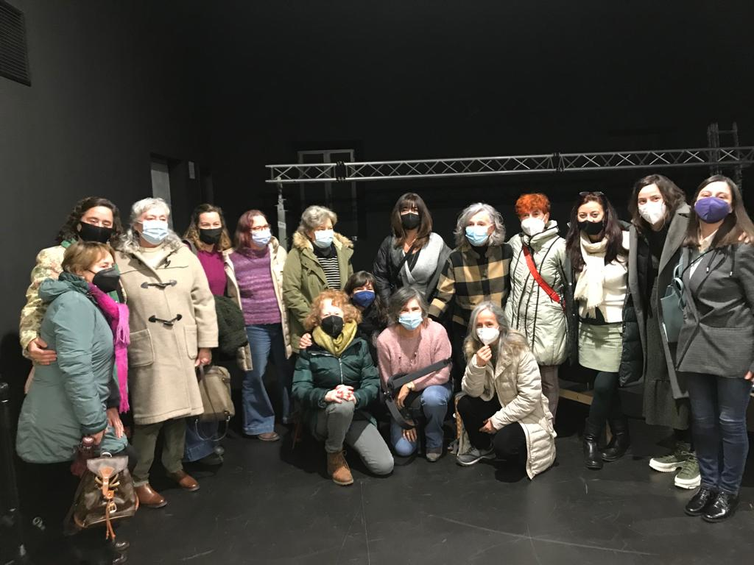

3–El 28 de Mayo a las 12.00h, en el salón de actos del ateneo, se celebra una conferencia impartida por Ana Suarez, quien nos condujo a un análisis del papel de las mujeres en las series de TV.
Bajo el título "Mujeres catódicas: de la sombra a los focos"
Ana Suárez, nos ayudó a descubrir los códigos sociales de las imágenes empleadas en la construcción de los personajes de ficción. En este sentido, las series de TV, como el resto de la producción audiovisual, tienen un destacado papel en la construcción del imaginario colectivo. Revisar, identificar y analizar los contenidos, roles y recursos narrativos en las series de TV desde la perspectiva de género
De manera simultánea, en el Patio del Ateneo se ofreció una actividad para niños y niñas, La Maleta Violeta, un espacio gratuito y paralelo a estas actividades que permite a los/as menores, disfrutar de juegos y juguetes adaptados a su edad, donde la coeducación, el respeto, la igualdad y la diversión son el eje central. Un proyecto de Milenta Muyeres dinamizado en esta ocasión por Anacelia Álvarez.

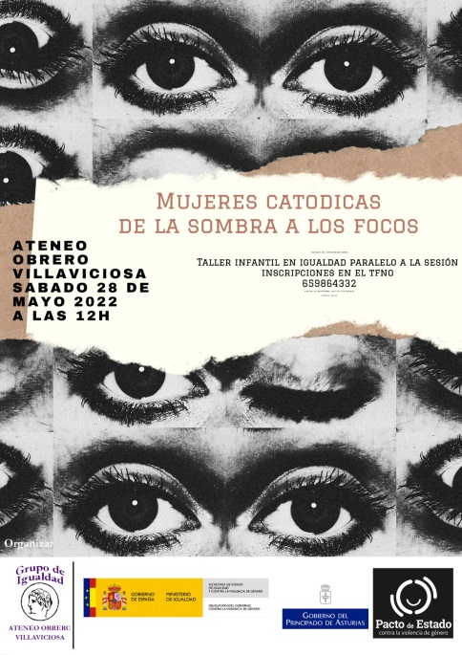

4- El 11 de juniode 2022 a las 18:00 horas en el salón de actos del Ateneo Obrero de Villaviciosa se celebró el espectáculo “Al límite: Cuerpos, danza y periferias”.

El evento fue organizado por la escuela de danza y circo “La Caracola”, SoldepazPachakuti y el Grupo de Igualdad del Ateneo Obrero de Villaviciosa.
En 2021, al límite de la pandemia y de la realidad, un grupo de 30 alumnas investiga sobre la peor de las guerras: la guerra contra la vida.
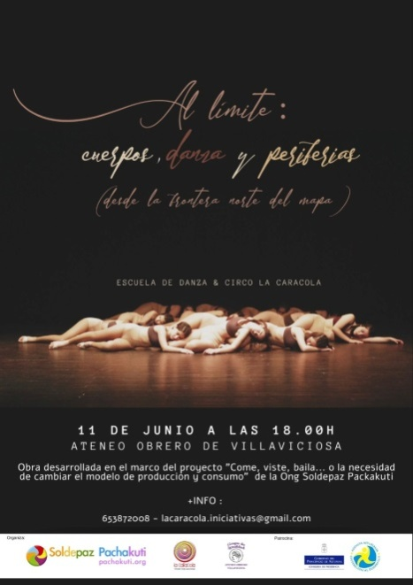
5 –El 10 de Agosto, a las 10.30h, se celebró en el salón de actos del ateneo la proyección del documental y posterior coloquio “Historias de Entrepiernas”dirigido por Mylene Guiard.
Fue organizado por el Grupo de Igualdad del Ateneo Obrero de Villaviciosa, en colaboración con el MediuGueyu Festival.
¿Darás a luz con dolor?, ¿Por qué?, ¿Hay otras opciones? "Historias de Entrepiernas" aborda la temática del parto desde una perspectiva crítica y poética. Ha sido seleccionado, y premiado, en prestigiosos festivales.

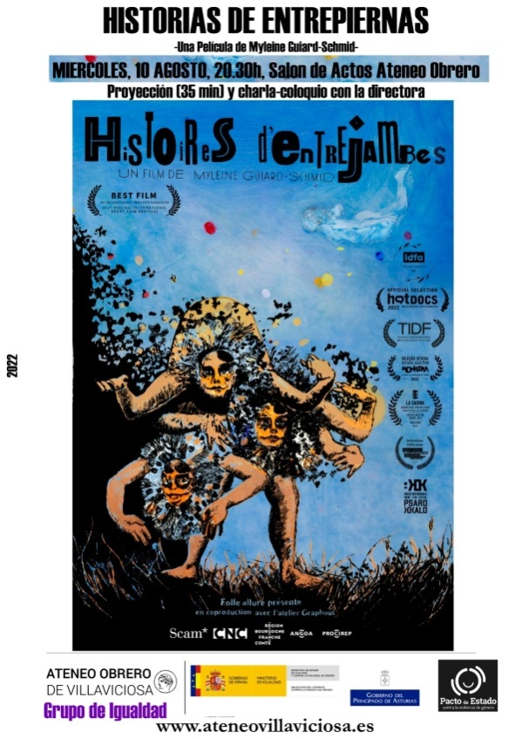
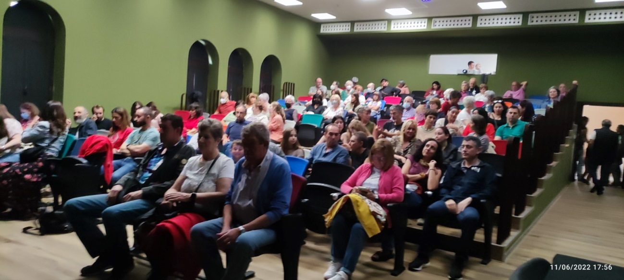

6-El 22 de septiembre, el grupo organizó una charla- taller sobre lenguaje inclusivo y no sexista orientada hacia las personas asociadas, pero especialmente hacia el profesorado del Ateneo.

El taller fue conducido por Teresa Meana, licenciada en filología románica, docente de lengua castellana y especialista en lenguaje inclusivo.
Pudimos aprender que el objetivo principal es trabajar la corresponsabilidad y el esfuerzo conjunto de hombres y mujeres para promover el uso no sexista del lenguaje, que normalmente convierte a la mujer en invisible o excluida.

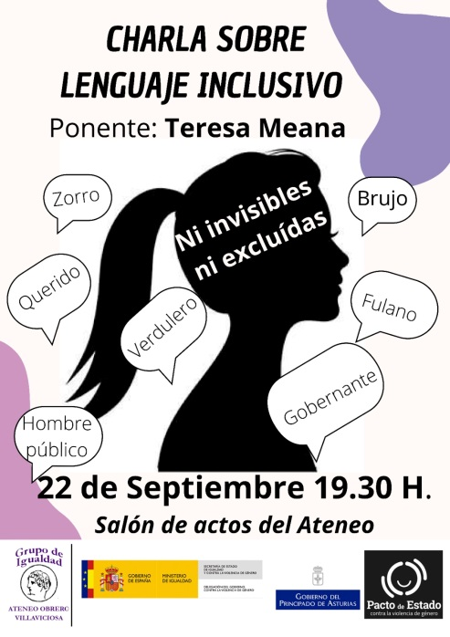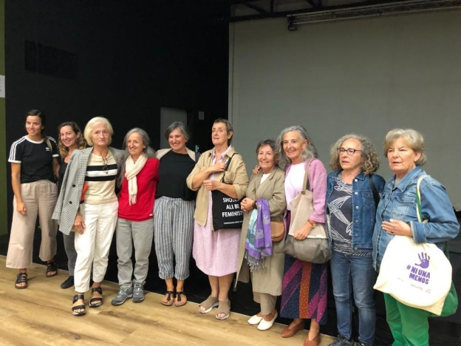

7–Durante los meses de Octubre y Noviembre, Nuria Sánchez Valvidares, impartió el Taller de Herramientas Teatrales para la Comunicación con Perspectiva de Género, que abordó los siguientes aspectos:

Trabajar el cuerpo como instrumento de la creatividad, la concentración y la atención focalizadas.

Desarrollar la capacidad de crear situaciones dramáticas imaginarias y su abordaje.

Reflexionar sobre los elementos que se dan en la comunicación fruto de la desigualdad entre mujeres y hombres.

Profundizar sobre la importancia del uso de un lenguaje no sexista que elimine los estereotipos de género y de visibilidad a la aportación de las mujeres a nuestra sociedad.
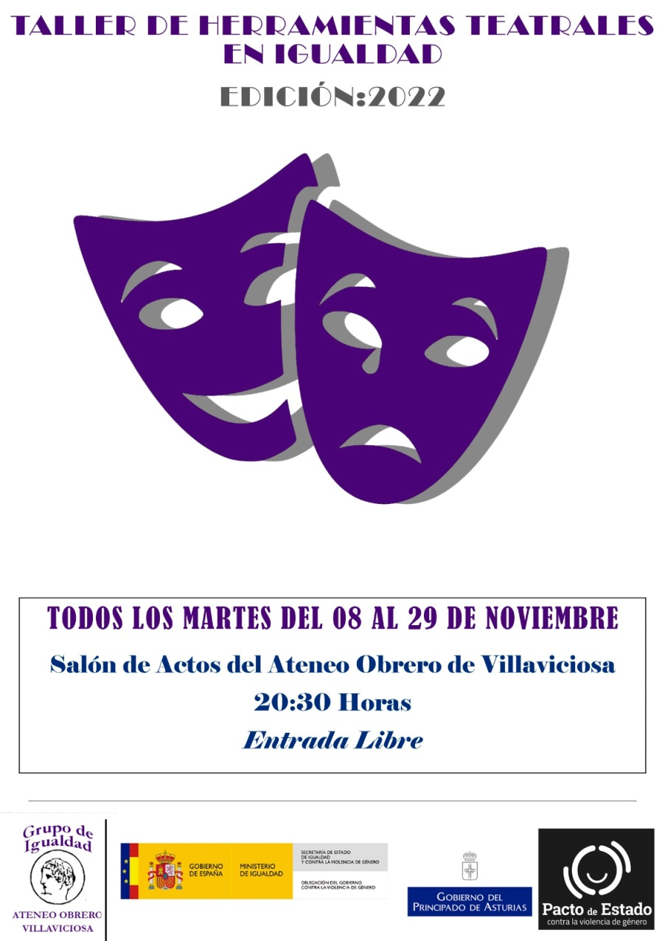

8- Bajo el lema “La Lucha Continúa”,los días 22 y 29 de Octubre respectivamente, a las 19.30h, en el salón de actos del ateneo, se proyectaron las películas cuya sinopsis se detalla a continuación.

Woman, de los directores Anastasia Mikova y YannArthus-Bertrand. Es un documental sobre la vida, con mirada de mujer. Nos hablan de la menstruación, de la sexualidad, del matrimonio, de la maternidad o de la importancia de la independencia económica.

Sole. Opera Prima del director italiano Carlo Sironi. Es un melodrama construido de la mano de dos jóvenes que viven rayando la marginalidad. Sirve de marco para abordar el espinoso asunto de la maternidad subrogada.
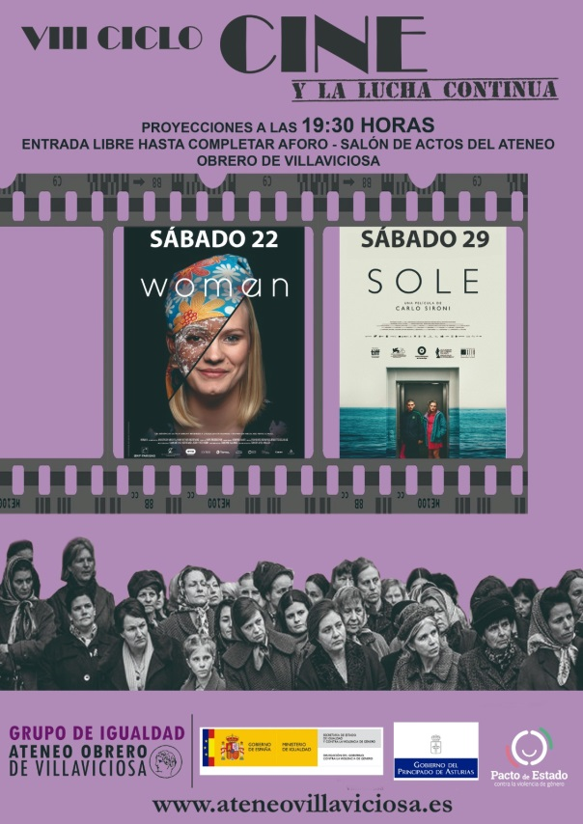

9 –El 11 de Noviembre, a las 19.30h, el grupo de igualdad del ateneo, a fin de dar visibilidad al punto violeta de la Biblioteca Municipal, celebró la primera Tertulia literaria Violeta. El título a debate fue“El País de las mujeres” de la novelista nicaragüense Gioconda Belli.
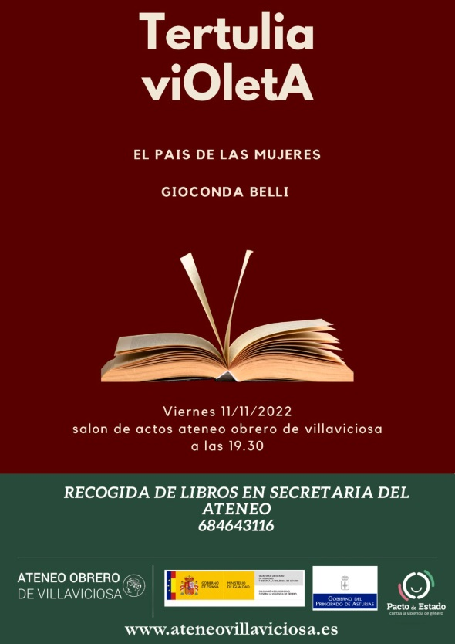

10.-Curso de extensión Universitaria:”Mujeres en la Historia”

El objetivo general de este curso de extensión universitaria de la Universidad de Oviedo es reconocer a las mujeres como sujetos históricos y descubrir su participación en diversos ámbitos. En concreto, un recorrido por la historia de Asturias desde la prehistoria hasta el siglo XX planteando también el modo en que se las visibiliza en los museos asturianos actuales.
